Kedvezményezett neve:
ÉRV. Északmagyarországi Regionális Vízművek Zártkörűen Működő Részvénytársaság

Projekt címe:
Munkavállalók képzése az ÉRV. Északmagyarországi Regionális Vízművek Zrt.-nél

Szerződött támogatás összege:
74 859 437 Ft

Támogatás mértéke:
69,09 %

Projekt tartalma:
Az ÉRV. Zrt. mindenkori legfőbb célja a kiváló minőségű szolgáltatás nyújtása, optimális áron, az érdekelt felek (a társadalom, a tulajdonos, a felhasználók, a munkavállalók, a partnerek) elégedettségének növelése mellett.
Jelenlegi pályázatunkkal munkatársaink képzésére szeretnénk hangsúlyt fektetni, ugyanis az ÉRV Zrt. vezetése elkötelezett abban, hogy a cég fejlődését a munkatársak képzése révén is elősegítse. A dolgozók szakmai fejlesztésére, képzési igényeik kielégítésére fontosak a projekt során megvalósuló képzések, melyek célja, hogy a résztvevők legyenek képesek az új szakismeretnek megfelelő tevékenységeket a kezelési, karbantartási és javítási utasítások alapján, a hatósági és a vonatkozó jogszabályok betartásával az adott közüzem belső szervezeti szabályzata szerint irányítással, önállóan végezni. Ezáltal is biztosítható a szolgáltatás minőségének javulása.
További célunk, hogy a képzésben résztvevők elsajátítsák a munkakörük betöltéséhez szükséges elméleti és gyakorlati kompetenciákat, melyek birtokában képesek lesznek az adott feladattartalmak még hatékonyabb ellátására.
A projekt megvalósulása során 19 képzésen vesznek részt a munkatársak. Jelen projekt megvalósulásának segítségével lehetőség nyílik azon munkavállalóinknak a képzésekbe bekapcsolódni, akiknek meglévő feladatköre valamilyen módon kapcsolódik a képzés során fejlesztendő tevékenységekhez, továbbá azon kollégák esetében is fejlődési lehetőséggel bír, akik affinitást éreznek egy új részszakképesítés megszerzéséhez, ezáltal is bővítve alkalmazásuk lehetőségeit.
A projekt keretén belül megvalósuló képzések közé tartoznak többek között az Érzékenyítő tréning képzés, a Coach képzés, a Vízműkezelő képzés, az Informatika a gyakorlatban- felhasználói ismeretek képzés, a Csatornamű- kezelő képzés, az Angol C1.3.1088 képzés és a Változásmenedzsment képzés.
A képzések az ÉRV. Zrt. saját ingatlanjaiban, Kazincbarcikán a Tardonai út 1., valamint Ózdi út. 3. szám alatt, illetve Salgótarján, Karancs út 80. szám alatt kerülnek megtartásra.
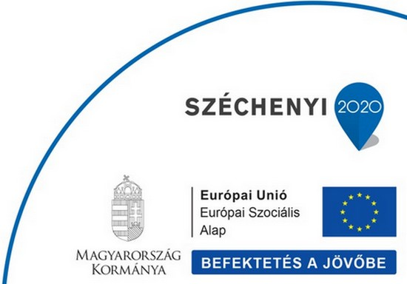
Projekt befejezési dátuma:
2021.06.30.

Projekt azonosító száma:
GINOP-6.1.5-17-2018-00141

